Riohacha 23 de septiembre 2023

Doctora.
DALMA MEDINA CAICEDO.
Decana FACEYA
Universidad De La Guajira.
Ciudad.

Asunto: Entrega del libro para asignación de evaluadores y solicitud de puntos salariales del libro COSTEO BASADO EN LA ACTIVIDAD (ABC). CASO. E.S.E. HOSPITAL SAN JOSÉ DE MAICAO, como resultado de proyecto de investigación.
.
Cordial saludo.
Muy respetuosamente nos dirigimos a ustedes con el fin de presentarles el libro y documento donde nos certifican que el libro COSTEO BASADO EN LA ACTIVIDAD (ABC). CASO. E.S.E. HOSPITAL SAN JOSÉ DE MAICAO, está registrado bajo el ISBN 628-7619-28-9 de la Editorial Universidad de La Guajira. Sus autores son, JOSÉ GREGORIO SIERRA LLORENTE, identificado con el c.c. N.º 15.704.097, JAIDER JOSE GENES DIAZ, identificado con el c.c. N.º 84.068.359 y ORLANDO MANUEL RUIZ PÉREZ identificado con la C.C. No 84.071.596, se publicó bajo la categoría de libro resultado de investigación, para su respectivo análisis para asignar par evaluadores y asignación de puntos salariales correspondientes según el comité del CIARP.
Agradecemos de antemano su atención.
Cordialmente;


José Gregorio Sierra Llorente Jaider José Genes Díaz
CC: 15.704.097 CC: 84.068.359
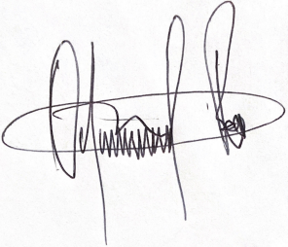
Orlando Manuel Ruiz Pérez
CC: 84.071.596

